系 列 推 荐
漫威漫画之源系列
（Origins of Marvel Comics Series）

作者简介：

斯坦·李（Stan Lee）（1922-2018）的职业生涯始于战时创立的Timely Comics漫画公司，凭借《神奇四侠第一部》创造了漫画历史，代表故事写作中一种大胆的新视角，并一直延续至今。他与一些业内最伟大的艺术家一起，在《无敌浩克》、《超凡蜘蛛侠》、《X战警》等作品中推出了一个又一个英雄，为竞争对手开辟了一个可以共享的宇宙。在几乎一生从事写作和编辑之后，李通过公司“POW!娱乐”开始涉足电影和电视领域。他是漫威的名誉主席和最著名的公众代表。

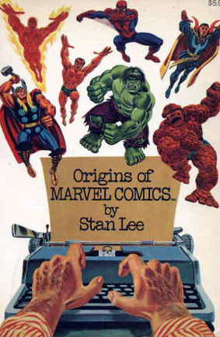
中文书名：《漫威漫画之源》
英文书名：ORIGINS OF MARVEL COMICS
作 者：Stan Lee
出 版 社：S&S/Gallery
代理公司：ANA/Lauren
页 数：256页
出版时间：2024年7月
代理地区：中国大陆、台湾
审读资料：电子稿
类 型：成人漫画

内容简介：

斯坦·李（Stan Lee）经典漫画系列，向全新一代观众介绍漫威最强大、最具标志性的角色，其中包括蜘蛛侠、绿巨人、奇异博士等角色的最初创作形象。

蜘蛛侠、绿巨人、神奇四侠、奇异博士和雷神，一些现代动漫及影视界耳熟能详的名字，全都在这，而且是最初创作时的样子！这部经典作品收纳了斯坦·李的评论和轶事，一定会受到各地漫画收藏家和粉丝的追捧！

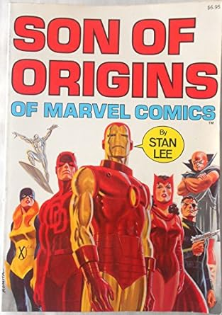
中文书名：《漫威漫画起源之子》
英文书名：Son of Origins of Marvel Comics
作 者：Stan Lee
出 版 社：S&S/Gallery
代理公司：ANA/Lauren
页 数：256页
出版时间：2024年9月
代理地区：中国大陆、台湾
审读资料：电子稿
类 型：成人漫画

内容简介：

夜魔侠、钢铁侠、尼克-弗瑞、X战警和银影侠的起源故事。

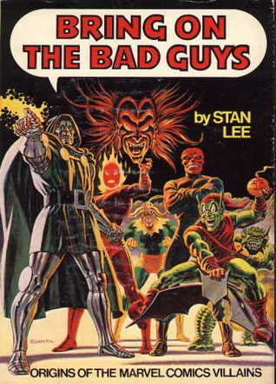
中文书名：《坏家伙们：漫威漫画中的恶棍起源》
英文书名：Bring on the Bad Guys: Origins of the Marvel Comics Villains
作 者：Stan Lee
出 版 社：S&S/Gallery
代理公司：ANA/Lauren
页 数：256页
出版时间：2025年1月
代理地区：中国大陆、台湾
审读资料：电子稿
类 型：成人漫画

内容简介：

《漫画起源》和《起源之子》没有谈及的事，介绍了漫威漫画中最臭名昭著的恶棍起源故事。

销售亮点：

经典作品重生：《漫威漫画的起源》最初由Fireside Books在1974年出版，是漫威的第一本商业平装本书，是一部非常成功的作品，是各漫威角色的首次亮相，将经典的单期漫画介绍给了广泛的读者。内容都由斯坦·李亲自挑选，并为每个故事提供了独家介绍和轶事。如今，漫威通过出版类似怀旧的“原样”漫画重印本和贸易出版物而取得了巨大成功，这些出版物重现了读者首次拥有该作品的体验。

漫威的重要地位：漫威是行业第一的漫画出版商，拥有超过40%的总市场份额，在排名靠前的漫画中占据了相当大的比例，并在过去十年中，通过漫威影业，展现了其革命性的讲故事能力，为流行文化和叙事事件创造了新的基准。

漫威第四阶段：继电影《复仇者联盟：终局之战》取得成功后，漫威已进入广受好评的电影和电视内容推出的第四阶段。

感谢您的阅读！
请将反馈信息发至：版权负责人
Email：Rights@nurnberg.com.cn
安德鲁·纳伯格联合国际有限公司北京代表处
北京市海淀区中关村大街甲59号中国人民大学文化大厦1705室, 邮编：100872
电话：010-82504106, 传真：010-82504200
公司网址：http://www.nurnberg.com.cn
书目下载：http://www.nurnberg.com.cn/booklist_zh/list.aspx
书讯浏览：http://www.nurnberg.com.cn/book/book.aspx
视频推荐：http://www.nurnberg.com.cn/video/video.aspx
豆瓣小站：http://site.douban.com/110577/
新浪微博：安德鲁纳伯格公司的微博_微博 (weibo.com)
微信订阅号：ANABJ2002

